Ghidul utilizatorului
SIA GEAP:
Rolul de Solicitantul

Versiunea 2.2 ● iunie 23, 2020

e-Permits: Sistem informațional automatizat de gestionare și eliberare a actelor permisive
Client: Unitatea de Implementare a celui de-al II-lea Proiect de Ameliorare a Competitivității

Nr. de ref. CEP-II/A/CS-4/1-QCBS-38

Elaborat de: dotGov Solutions, LLC


^{We Put the Dot in Gov!}

Ultima editare: 23 iunie 2020
Drepturi de autor © dotGov Solutions LLC. Toate drepturile rezervate.
Nici o parte din această publicație nu poate fi reprodusă, transmisă, transcrisă, stocată într-un sistem de recuperare sau tradusă în orice limbă, sub nici o formă sau prin orice mijloace electronice, mecanice, fotocopiate, înregistrate sau altfel, fără permisiunea scrisă prealabilă din partea dotGov Solutions LLC.
Toate drepturile de autor, informațiile confidențiale, brevetele, drepturile de design și toate celelalte drepturi de proprietate intelectuală de orice natură sunt și vor rămâne proprietatea exclusivă a dotGov Solutions LLC. Informațiile furnizate aici sunt considerate exacte și fiabile.
Cu toate acestea, dotGov Solutions LLC nu-și asumă nici o responsabilitate pentru utilizarea acestei publicații sau pentru orice încălcare a brevetelor sau a altor drepturi ale terților care rezultă din utilizarea acesteia.
Numele dotGov Solutions LLC și sigla dotGov Solutions LLC sunt mărci comerciale sau mărci comerciale înregistrate ale dotGov Solutions LLC.
Toate celelalte mărci comerciale sunt proprietatea deținătorilor lor.

Istoria documentului
Descriere | Autor | Versiune | Data
Schița inițială EN | Olga Girdea | 1.0 | 18 decembrie, 2017
Actualizat | Olga Girdea | 1.1 | 01 februarie, 2018
Actualizat | Marina Nicolaescu | 1.2 | 09 august, 2018
Actualizat | Marina Nicolaescu | 2.0 | 25 ianuarie, 2019
Actualizat | Danian Țurcan | 2.1 | 12 martie, 2019
Actualizat | Sergiu Copăcean | 2.2 | 23 iunie, 2020

Conținut
1 Informații generale 5
1.1 Scopul documentului 5
1.2 Referințe 5
1.3 Publicul țintă 5
1.4 Configurarea sistemului 5
2. Cum se începe procesul de depunere a cererii 6
2.2. Cum se lucrează cu "Cabinetul meu" 10
3. Cum se depune cererea on-line? 13
3.1. Cum se depune o cerere /notificare 13
3.2. Cum se vizualizează etapa la care se află cererea depusă 31
3.3. Cum se descarcă un act permisiv 33
3.4. Cum se furnizează informații suplimentare pentru o cerere returnată 34

Informații generale

Scopul documentului
Scopul acestui ghid este prezentarea generală a locului de lucru al utilizatorului cu rol de Solicitant și să prezinte instrucțiuni pas-cu-pas necesare pentru a lucra în cadrul lui.

Referințe
Acest ghid al utilizatorului este parte a Livrabilului nr. D4.3-1 Elaborare [documentația completă a utilizatorului] elaborate conform Contractului.

Publicul țintă
Publicul țintă de utilizatori ai acestui document include utilizatorii autorizați cu rol de solicitanți.

Configurarea sistemului
Pagina e-Permits https://actpermisiv.gov.md accesată prin MPass pentru autentificare.

2. Cum se începe procesul de depunere a cererii
Primul lucru pe care trebuie sa-l faceți este să vă autentificați, altfel funcționalitatea de solicitarea actului permisiv sau notificare nu va fi disponibilă. După autentificare, utilizatorul poate accesa pagina “Cabinetul meu” și începe lucrul în sistemul e-Permits.
2.1 Cum se face autentificarea
Solicitantul se autentifică prin intermediul serviciului MPass, îndeplinind următoarele operațiuni:
- Deschideți pagina web e-Permits https://actpermisiv.gov.md .
- Navigați spre "Profilul meu" și faceți clic pe “Logarea prin MPass” (vezi Figura 1). Dvs. veți fi redirecționat pe pagina MPass (vezi Figura 2).
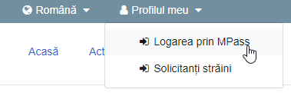
Figura 1 Logare în sistem
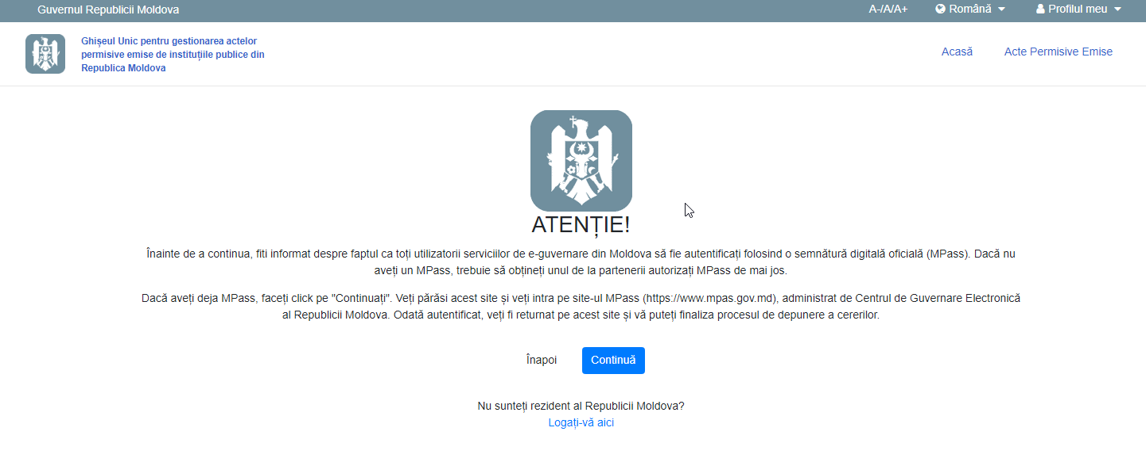
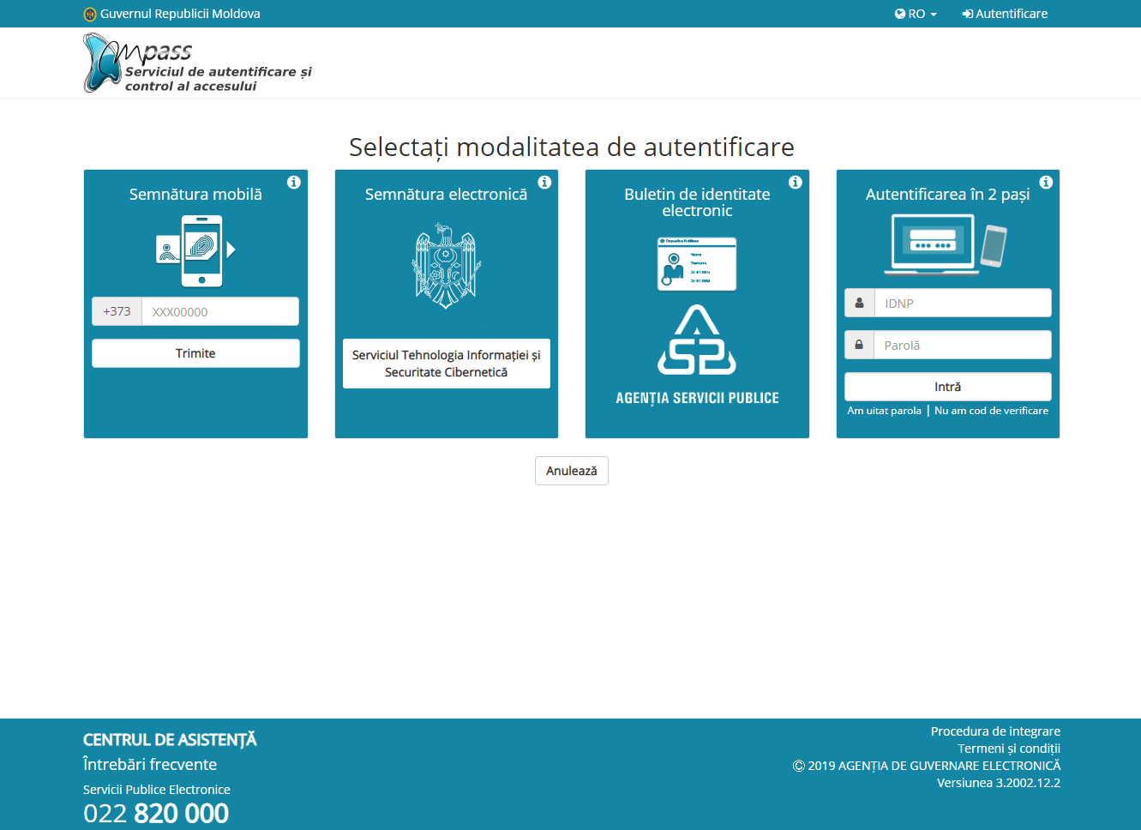
Figura 2 Serviciul autentificare și control acces din MPass
- Selectați instrumentul de autentificare și vă înregistrați cu un cont valid de utilizator conform instrucțiunilor Serviciului autentificare și control acces din MPass conform figurilor de mai jos.

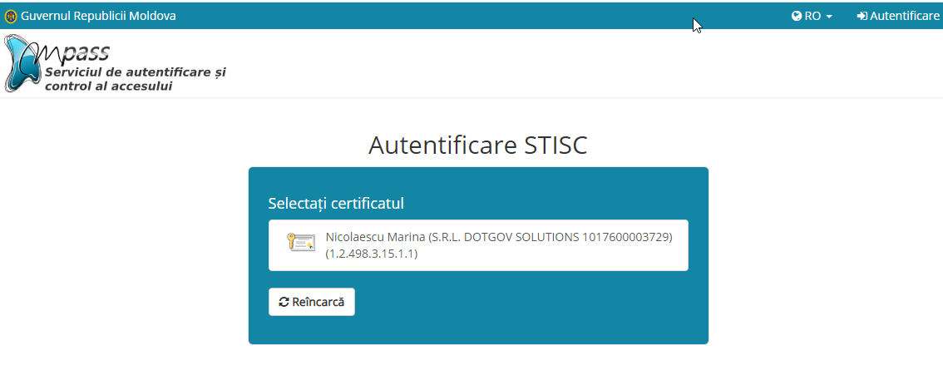

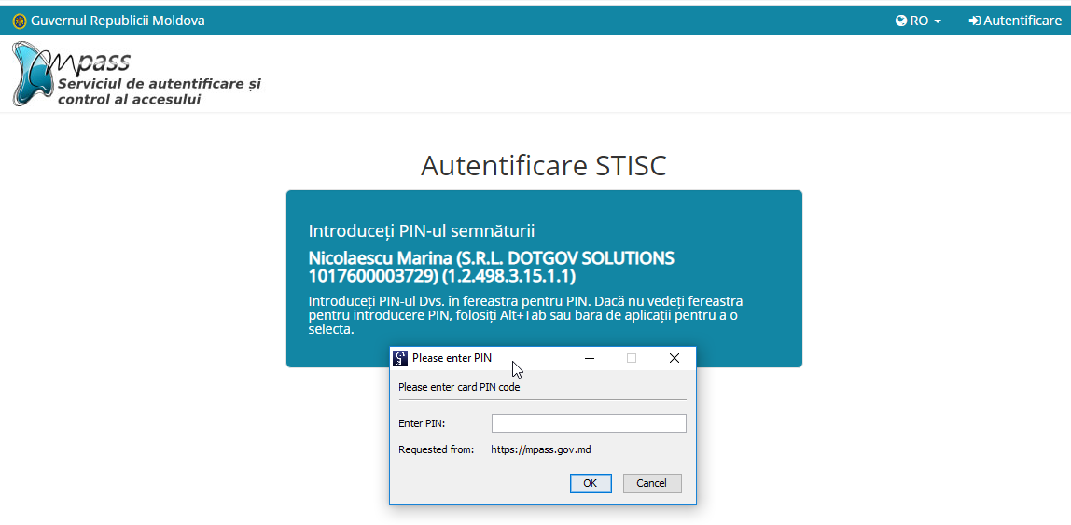

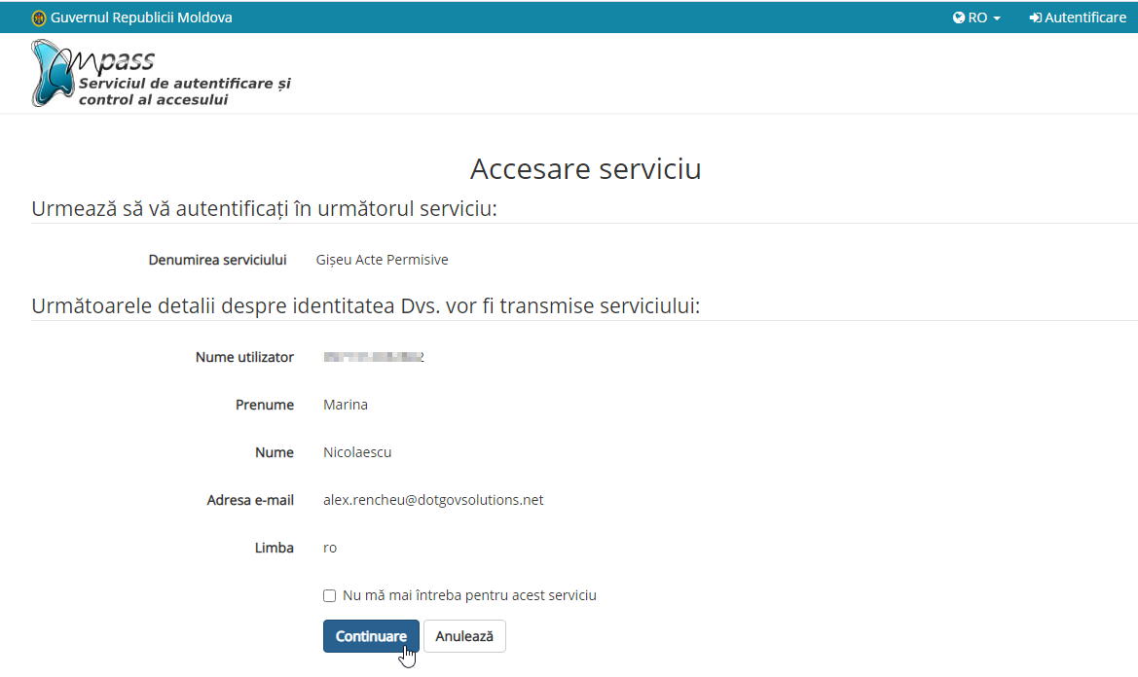
- După ce v-ați autentificat cu succes, se afișează pagina principală e-Permits (vezi Figura 3).
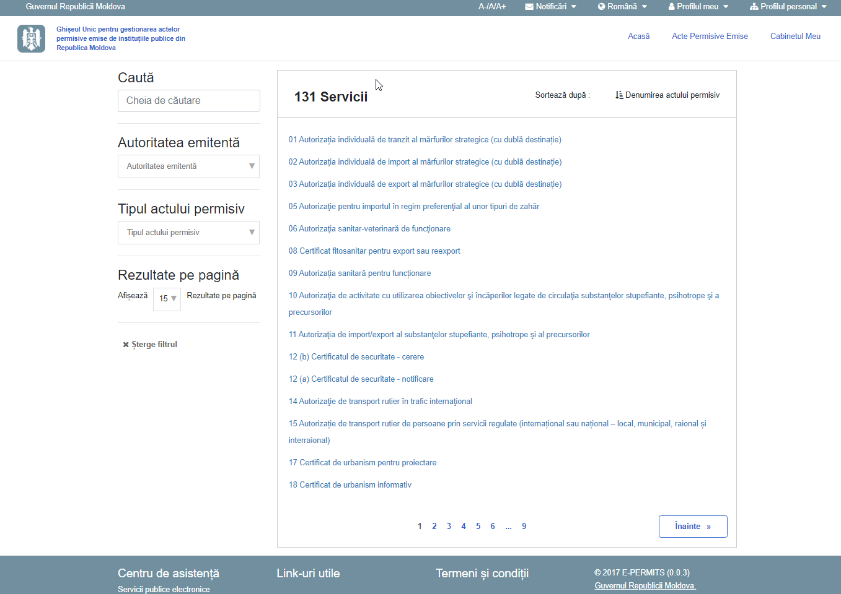 Figura 3 Pagina principală e-Permits

Cum se lucrează cu "Cabinetul meu"
După ce vă autentificați, aveți posibilitatea să accesați “Cabinetul meu” (vezi Figura 4), care reprezintă locul dvs. de lucru personalizat în cadrul sistemului e-Permits. Partea principală a paginii afișează lista tuturor serviciilor pe care le puteți solicita și butonul “Depune cererea”. În capul listei veți găsi cîmpul căutare menit să faciliteze căutarea serviciilor dorite. În stânga veți vedea meniul care asigură accesul rapid la toată informația ce ține de cererile depuse de Dvs. și actele permisive obținute.
Monitorizați starea cererii
Faceți click pe “Cabinetul meu” pentru a intra pe pagina dvs. personală

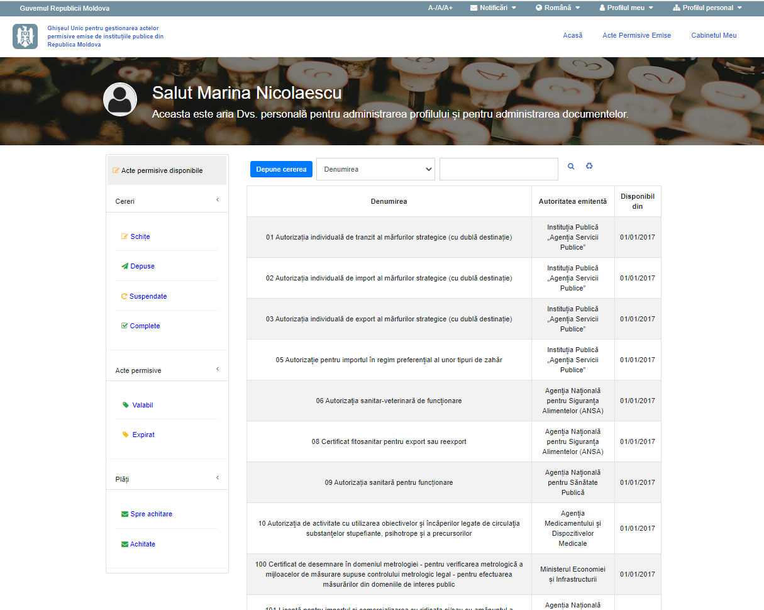
Figura 4 Pagina “Cabinetul meu”
Selectați actul permisiv pentru care ați dori să depuneți cerere

Pentru a naviga pe pagină, folosiți lista acțiunilor din meniu din stânga:
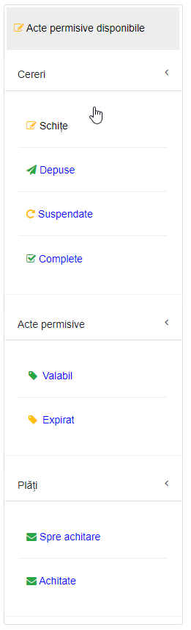
Accesați “Acte permisive disponibile” pentru a vedea lista tuturor actelor.
Cererile sunt grupate în mape conform statutului lor de procesare:
“Schițe” – cererile care au fost precompletate, dar care încă nu au fost depuse.
“Depuse” – cererile care au fost depuse la autoritatea emitentă pentru procesare.
“Suspendate” – cererile care au fost returnate de autoritatea emitentă și necesită unele completări din partea solicitantului.
“Complete” – cererile care au fost aprobate de autoritatea emitentă.
Actele permisive care au fost deja eliberate în rezultatul unei cereri procesate de asemenea se afișează conform statutului lor: Valabile și Expirate.
Actul permisiv în mod automat se va afișa în mapa “Valabil” după ce cererea a fost aprobată și procesată de autoritatea emitentă.
Plățile sunt grupate la fel conform statutului.
“Spre achitare” – în această mapă sunt stocate conturile spre plată.
“Achitate” – conține plațile deja achitate.

Cum se depune cererea on-line?
După autentificare și accesarea “Cabinetului meu”, solicitantul selectează serviciul necesar din lista “Acte permisive disponibile”, apasă butonul “Depune cererea” și urmează procesul unificat de depunere a cererii. Formularele din cadrul cererii variază în dependență de tipul actului permisiv. În unele cazuri utilizatorul trebuie doar să notifice autoritățile, dar nu primește un act permisiv. Pașii în procesul de solicitare a diferitor acte permisive diferă ușor.

Cum se depune o cerere /notificare
- Accesați " Cabinetul meu” Selectați actul permisiv necesar din lista celor disponibile (drept exemplu, vom utiliza actul permisiv "23 Notificare privind inițierea activității de comerț"). Puteți folosi cîmpul de căutare pentru a găsi serviciul necesar după nume, număr, etc.
- Faceți clic pe butonul "Depune cererea " Se afișează formularul Date despre Solicitant și Reprezentant. Selectați autoritatea emitentă ce eliberează actul permisiv în câmpul corespunzător (vezi Figura 5) și apăsați “Salvează și închide”, completați orice alte câmpuri necesare, apoi apăsați "Înainte"(vezi Figura 6).
- Se va afișa formularul “Persoană fizică” (vezi Figura 7).
- Completați câmpurile necesare. Apăsați "Înainte". Se va afișa formularul de Cerere pentru actul permisiv (vezi Figura 8).
- Pentru a adăuga înregistrări noi în formular apăsați butonul “Adaugă nou” accesați fereastra “Căutare” căutați sau selectați înregistrarea necesară și faceți clic pe “Salvează și închide” (după caz). După caz, completați alte câmpuri relevante în formular.
- Apăsați “Înainte”. Se va afișa formularul "Documente însoțitoare" (vezi Figura 9).
- Încărcați toate "Documentele însoțitoare" click pe butonul “Redactează” se va afișa formularul “Documente” (vedeți Figura 10). Înscrieți titlul, selectați fișierul, apăsați “Salvează și închide”.
NOTĂ: Pentru unele acte permisive nu se solicită documente însoțitoare.
- După ce ați încărcat documentele însoțitoare, apăsați butonul "Înainte". Se va afișa formularul “Semnează cererea” (vezi Figura 11).
- Revizuiți documentul și apăsați butonul .
- Urmați instrucțiunile afișate Apăsați “Înainte”. Se va afișa formularul “Confirmă cererea” (vezi Figura 12).
- Selectați modalitatea de livrare a actului permisiv “Solicit livrarea” apăsați butonul  . Se va afișa formularul “Plata” (vezi Figura 13) (după caz).
- Apăsați “Descarcă factura” și achitați taxa.
- După achitarea facturii apăsați pe “Selectează/trage fișierul (Choose/Drop File)”. Selectați și încărcați fișierul (cu dovada plății) din calculatorul Dvs. apăsați “Înainte”. Se va afișa formularul “Finalizarea cererii” (vezi Figura 14). Memorizați “Numărul cererii / dosarului” Apăsați “Finalizare”.
- Pentru previzualizare va fi afișat Certificatul constatator (vezi Figura 15). Apăsați butonul “Închide”.
- Procesul de depunere a cererii depuse de Dvs. este finalizat și este transmisă autorității emitente pentru procesare. Cererea depusă de Dvs. apare în mapa “Depuse” (vezi Figura 16).

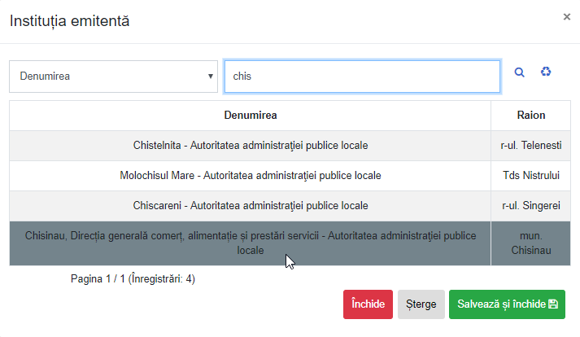
Figura 5 Selectarea instituției emitente
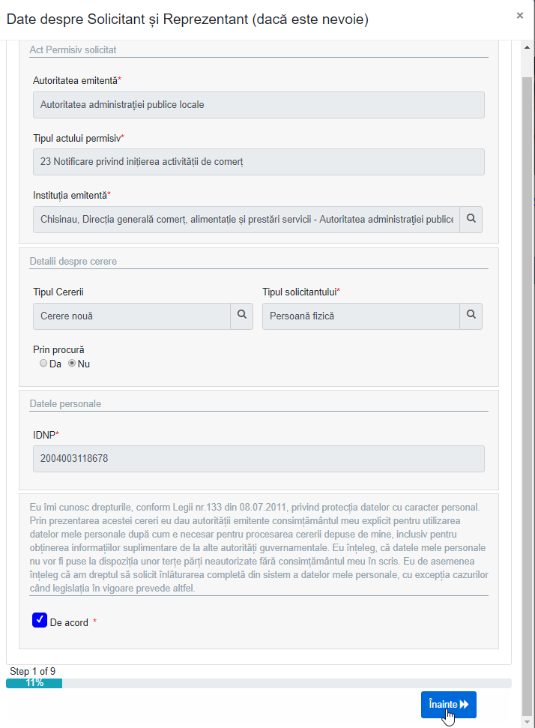
Figura 6 Formularul “Solicitant și reprezentant”
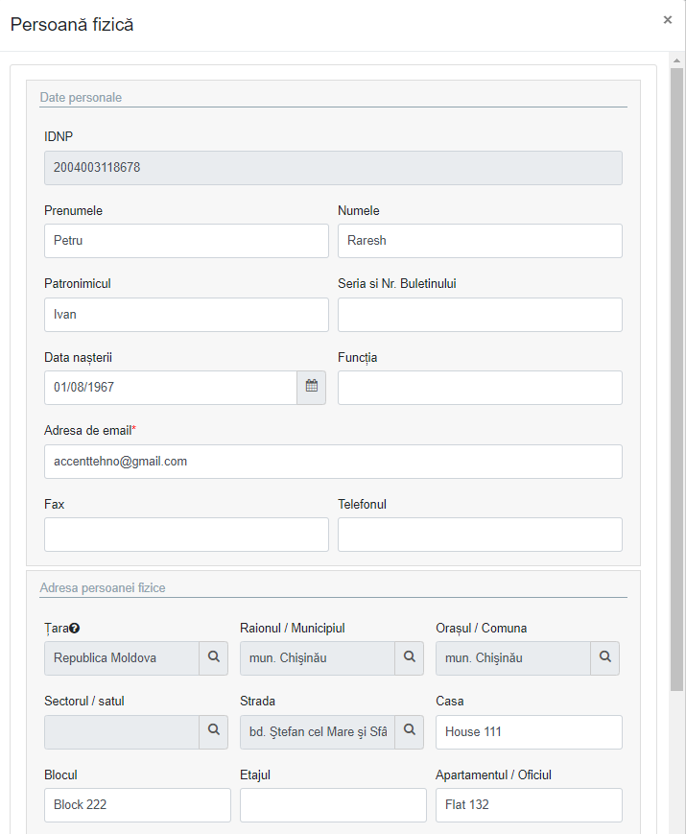
Câmpurile formularului sunt pre-completate în mod automat cu informații din baza de date referitoare la numărul IDNP pe care le-ați furnizat în pasul precedent.

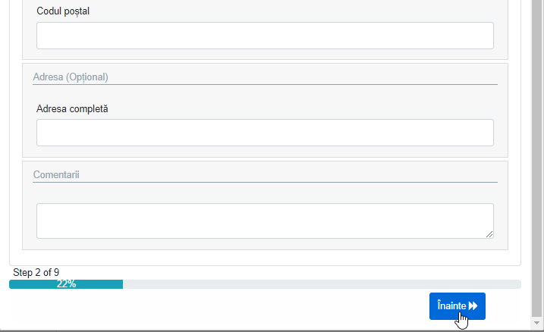
Figura 7 Formularul “Persoană fizică”
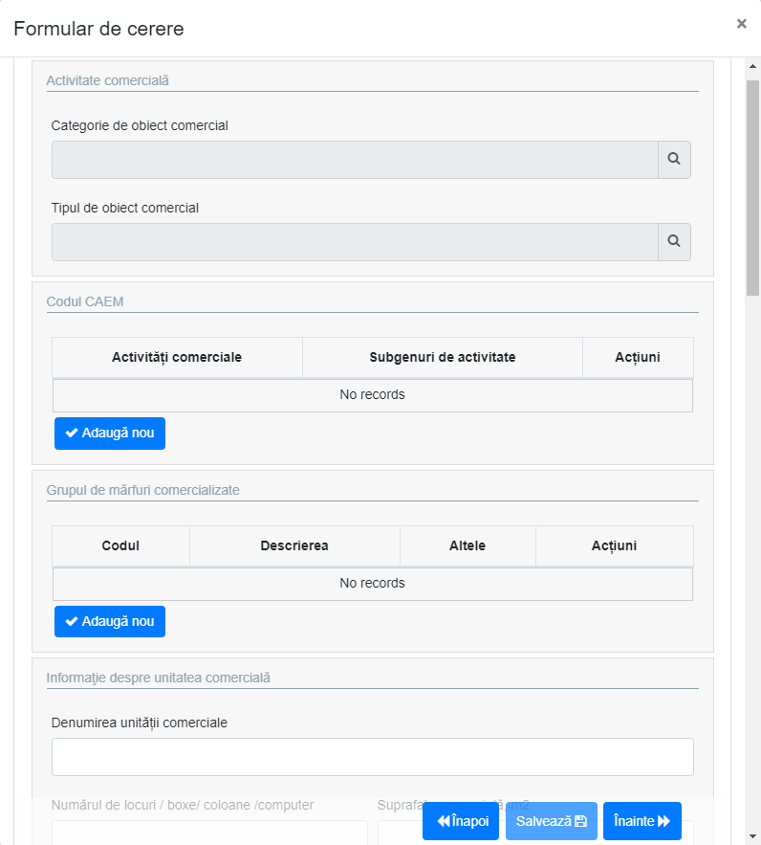
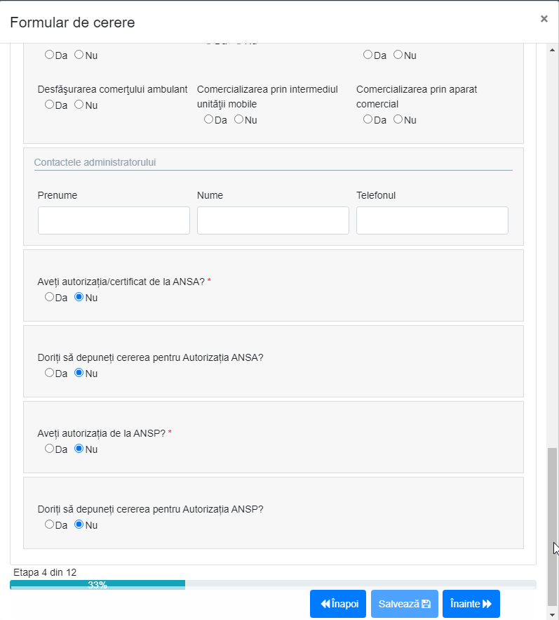
Figura 8 Fereastra “Formularul cererii”
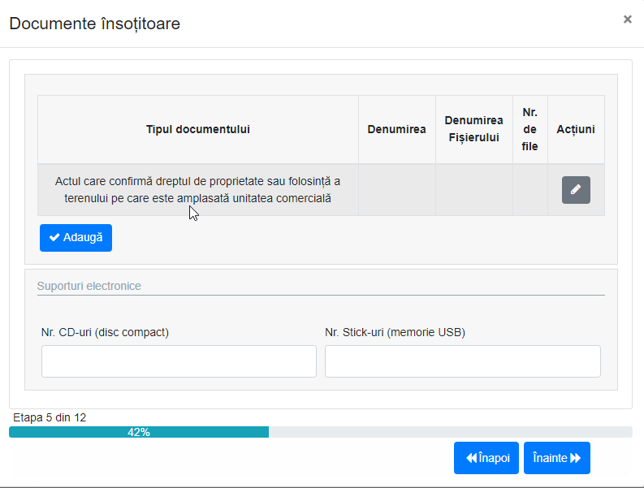
Figura 9 Formularul “Documente însoțitoare”
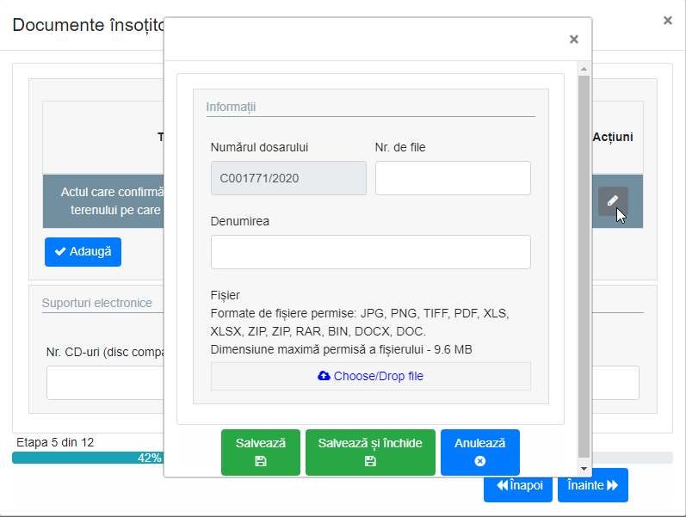
Figura 10 Fereastra “Documente”
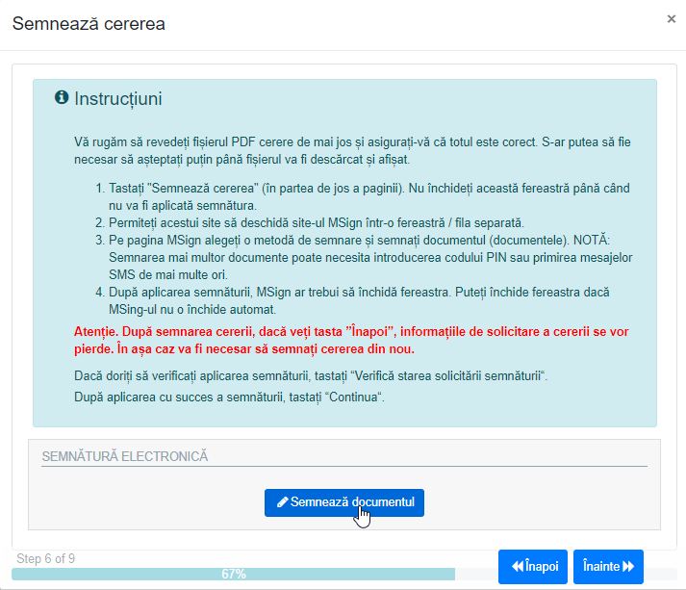
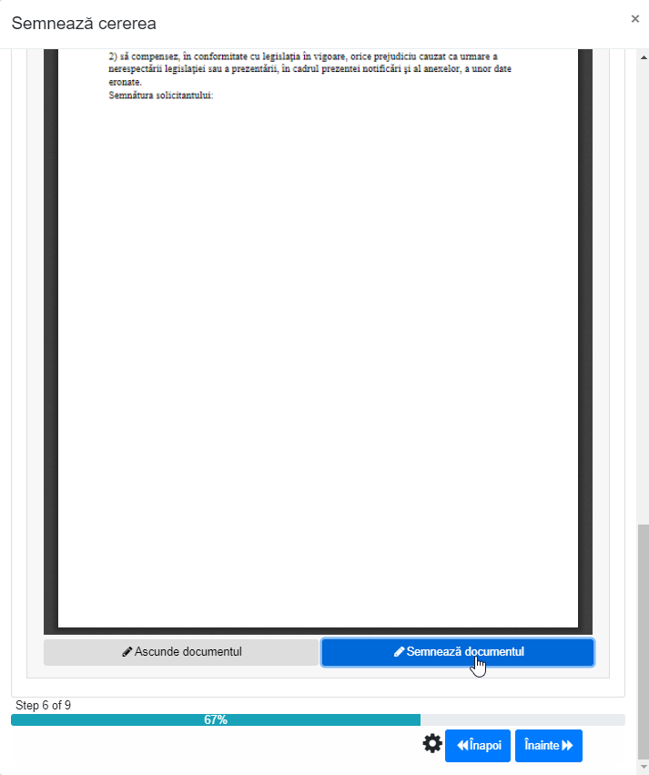
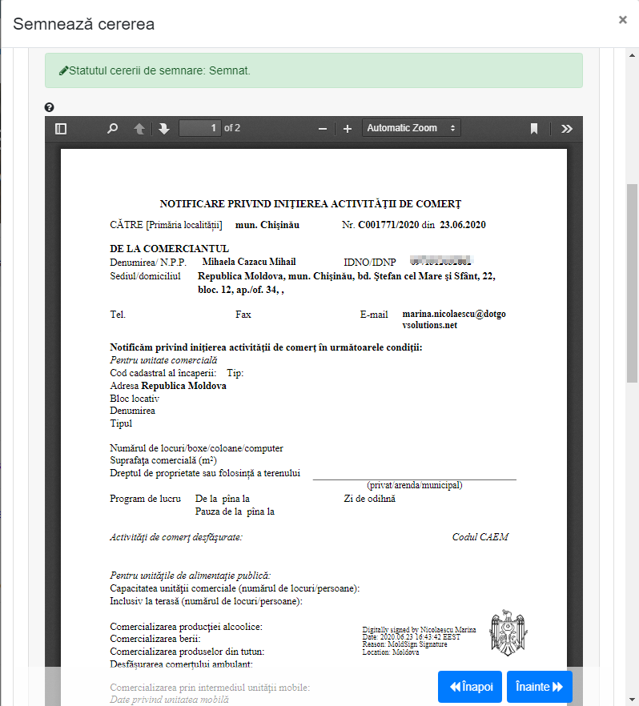
Figura 11 Formularul “Semnează cererea”
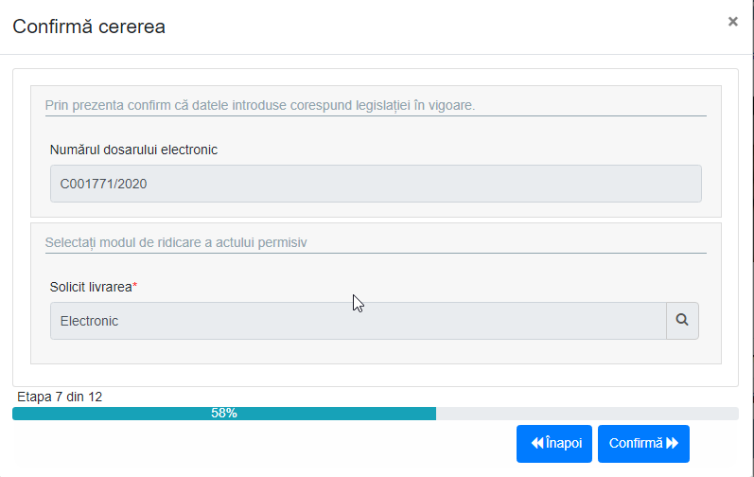
Figura 12 Formularul “Confirmă cererea”
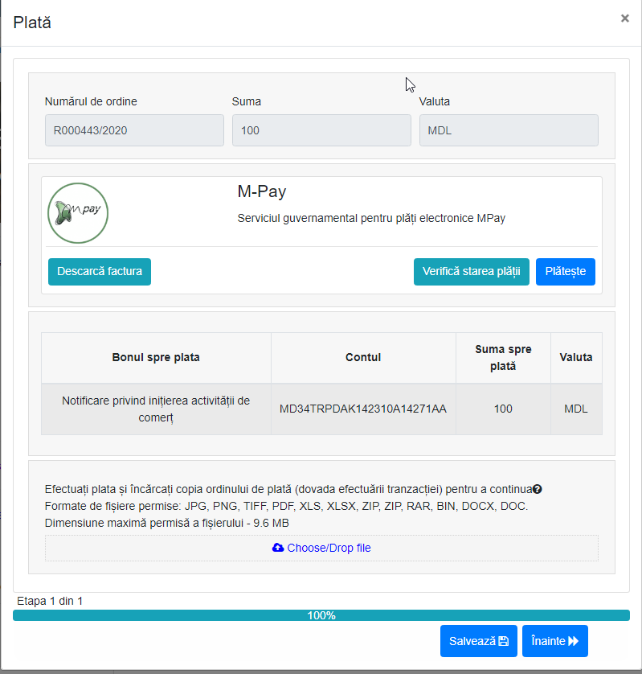
Figura 13 Formularul “Plata”
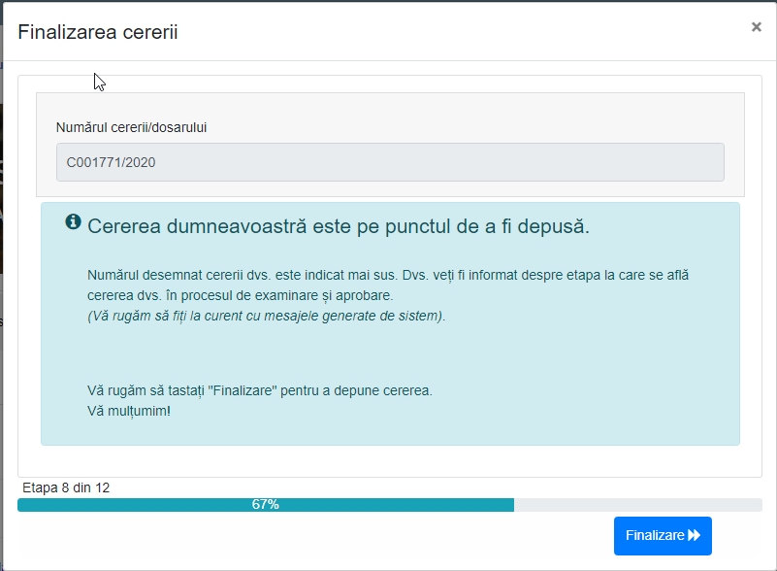
Figura 14 Formularul “Finalizarea cererii”
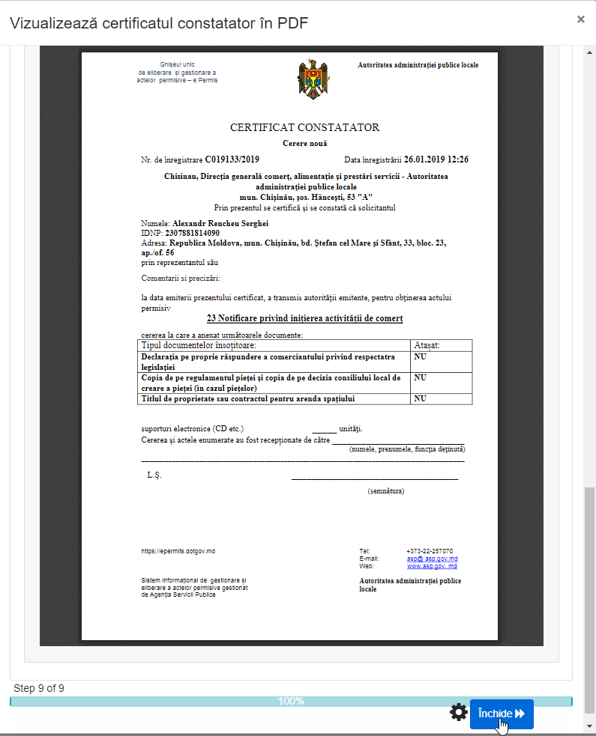
Figura 15 Vizualizarea documentului “Certificat constatator”
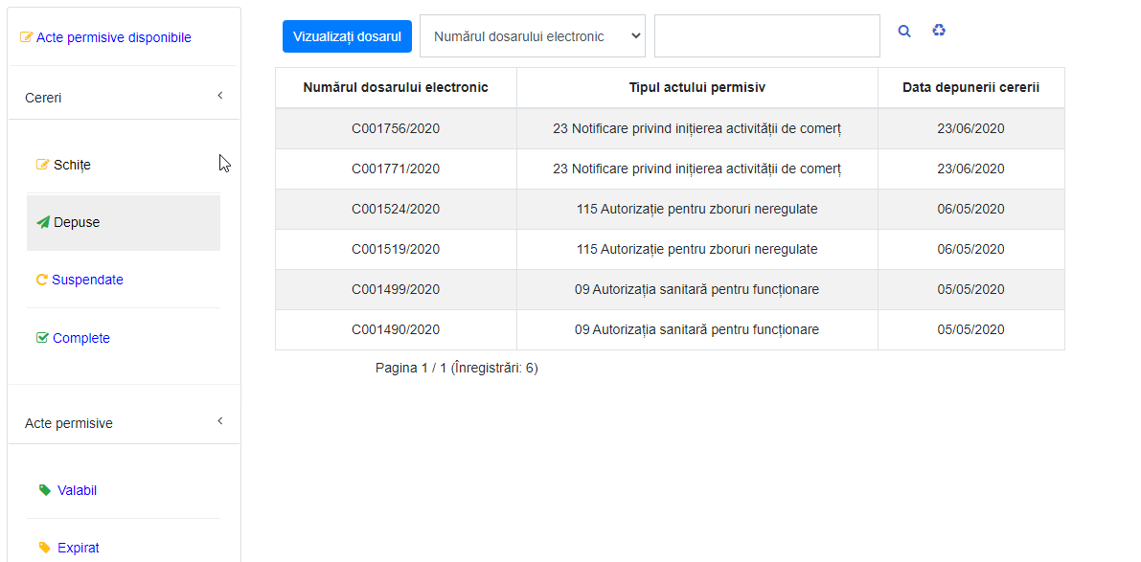
Figura 16 Cererea depusă

Cum se vizualizează etapa la care se află cererea depusă
Solicitantul este informat despre etapa la care se află dosarul (cererea) prin accesarea "Cabinetul meu" pentru a verifica dacă acesta a fost aprobat sau refuzat.
- Accesați " Cabinetul meu" mergeți la “Cereri” "Complete" (vezi Figura 17).
- Folosiți formularul de căutare pentru a găsi cererea, selectați înregistrarea acesteia din listă și apăsați butonul “Vizualizați dosarul”.
- Se va afișa fereastra “Dosarul actului permisiv” (vezi Figura 18).
- Faceți clic pe “Certificate” din stânga. Dacă cererea Dvs. a fost aprobată, veți vedea documentul corespunzător pe care l-ați solicitat. În caz contrar, se va afișa decizia de refuz.
- Faceți clic pe titlul fișierului pentru a descărca documentul.
- Închideți fereastra.
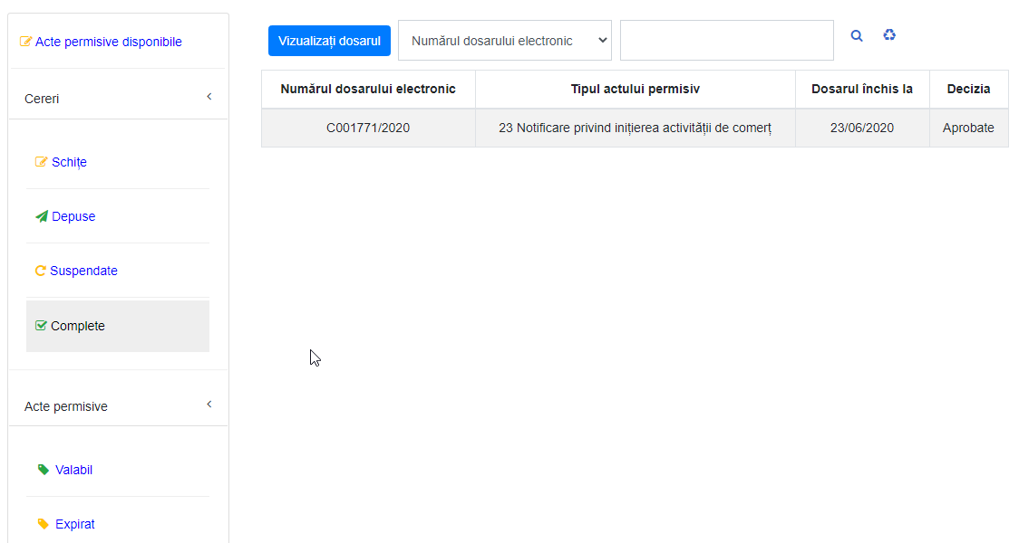
Figura 17 Cereri “Aprobate” (complete)
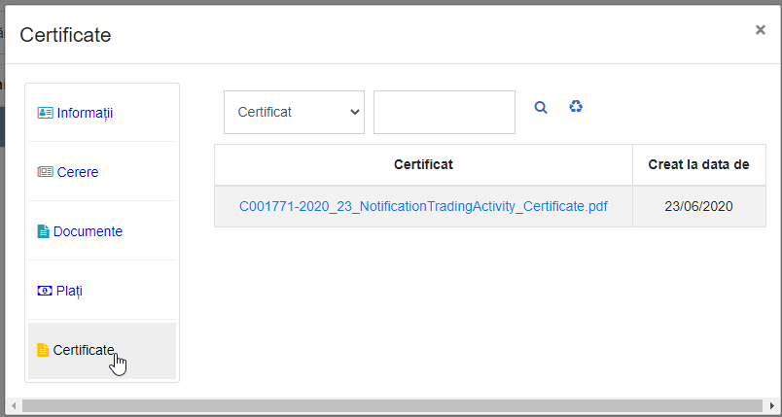
Figura 18 Fereastra “Dosarul actului permisiv”

Cum se descarcă un act permisiv
După ce Solicitantul este înștiințat privind statutul dosarului, el/ea accesează “Cabinetul meu” și dacă cererea a fost aprobata, descarcă documentul (documentele) necesare.
Pentru a printa actul permisiv:
- Accesați " Cabinetul meu" navigați la “Acte Permisive” "Valabil"
- Folosiți formularul de căutare pentru a găsi actul permisiv, selectați înregistrarea acestuia din listă (vezi Figura 19).
- Faceți clic pe înregistrarea cu denumirea actului permisiv pentru a selecta actul permisiv și apăsați pe „Descarcă”.
- Găsiți fișierul descărcat (actul permisiv) în calculatorul Dvs.

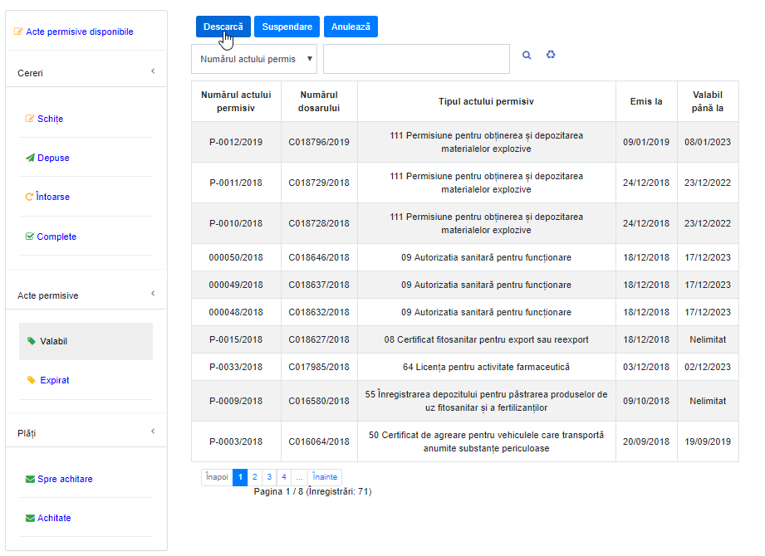
Figura 19 Acte permissive “Aprobate”

Cum se furnizează informații suplimentare pentru o cerere returnată
După ce o cerere depusă a fost examinată de un specialist, aceasta poate fi trimisă înapoi Solicitantului cu solicitări de informații suplimentare (drept exemplu, vom utiliza actul permisiv "76 Licența pentru activitatea cu metale prețioase și pietre prețioase; funcționarea caselor de amanet"). Pentru a actualiza o cerere returnată, procedați în felul următor:
- Accesați " Cabinetul meu" mergeți la “Cereri” "Suspendate"
- Folosiți formularul de căutare pentru a găsi cererea care vă trebuie, selectați înregistrarea acesteia din listă și apăsați butonul “Furnizați informații suplimentare”. Se va afișa fereastra “Motivul suspendării” (vezi Figura 20).
- Analizați informațiile din câmpul “Motivul suspendării” și apăsați “Înainte” pentru a continua. Formularul cererii actului permisiv se va afișa în aceeași fereastră (Figura 21).
- Faceți actualizările necesare și apăsați “Înainte”.
- Se va afișa formularul "Documente însoțitoare" (vezi Figura 22).
- După ce ați terminat încărcarea tuturor documentelor însoțitoare, faceți clic pe butonul “Înainte”. Se va afișa formularul “Semnează cererea” (vezi Figura 23).
- Examinați documentul și faceți clic pe butonul
- Urmați instrucțiunile afișate apăsați “Înainte”. Se va afișa formularul “Confirmă cererea” (vezi Figura 24).
- Selectați metoda de livrare a actului permisiv în câmpul “Solicit livrarea” faceți clic pe butonul
- Fereastra se închide și procesul se finalizează.
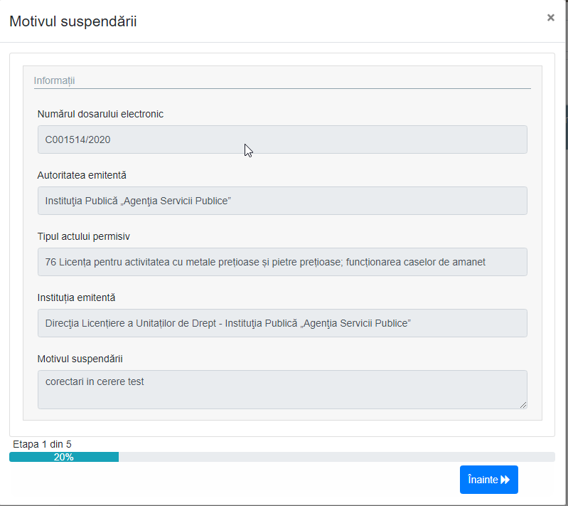
Figura 20 Fereastra “Motivul returnării”
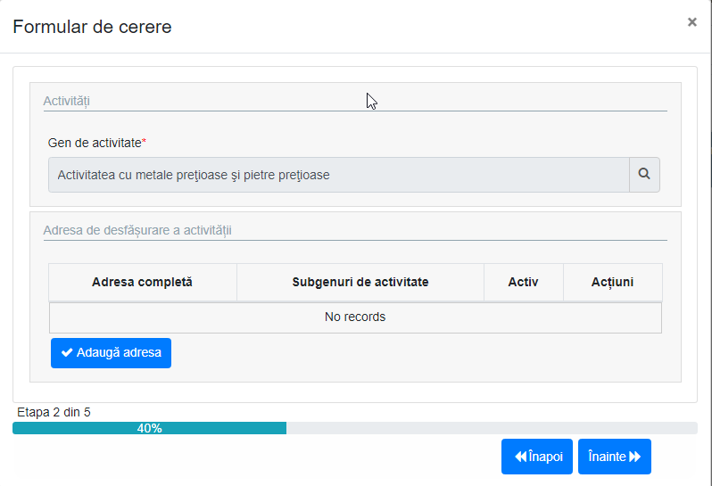 Figura 21”Formularul de cerere a actului permisiv”
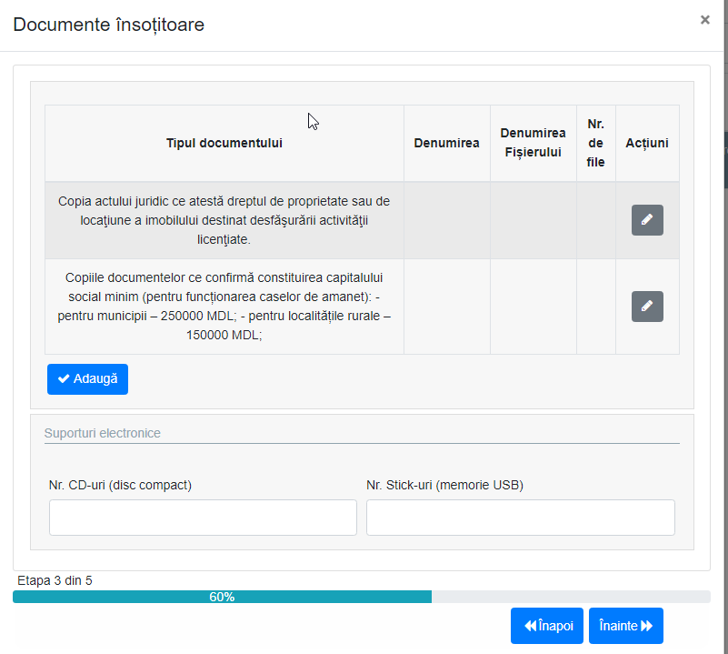
Figura 22 Documente însoțitoare
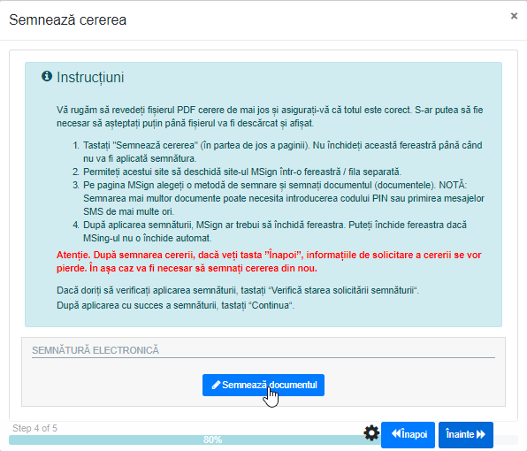
Figura 23 Formularul “Semnează cererea”

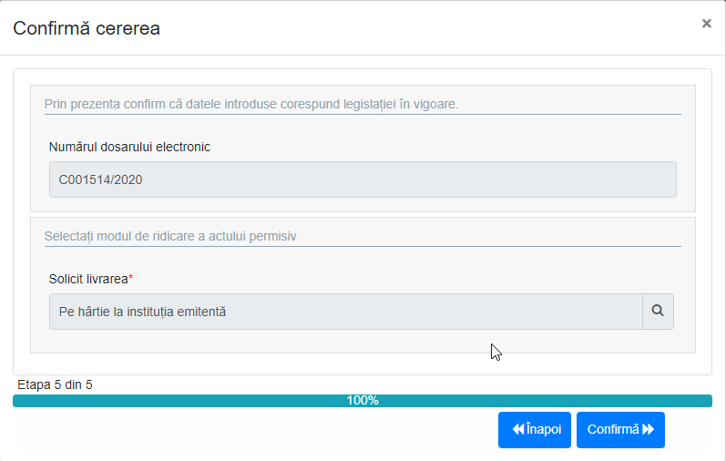
Figura 24 Formularul “Confirmă cererea”

